**REFERENSI GAME CERDAS CERMAT MUSLIM**

**AL-QUR`AN HADIST**

1. 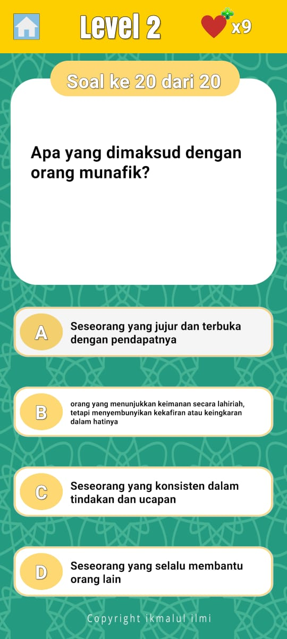

Sumber : (Hadist Riwayat Bukhori & Muslim)

1. 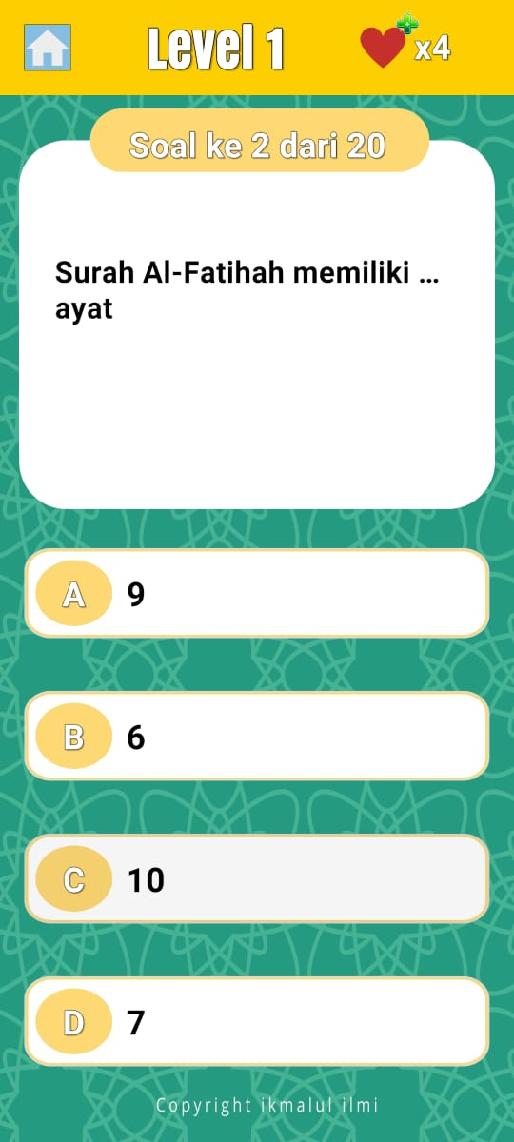

Sumber : **Al-Fatihah = 7 ayat** (termasuk Basmalah menurut Imam Syafi’i).

1. 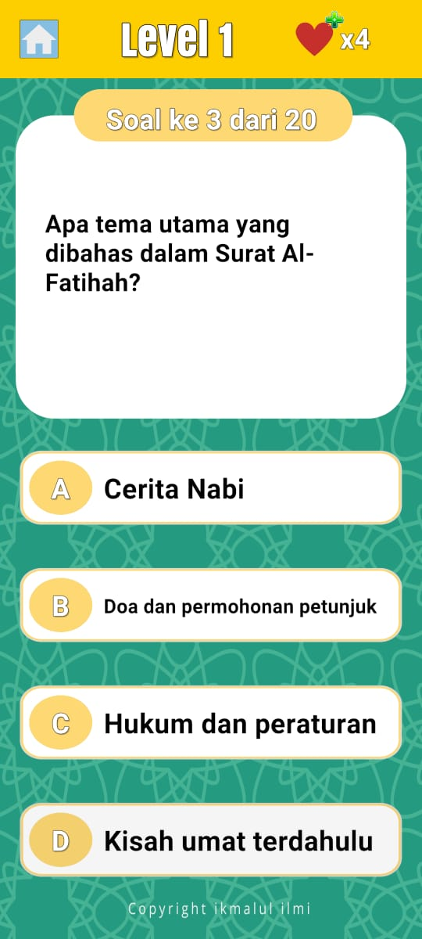

Sumber : "Barangsiapa membaca Al-Fatihah, ia telah memohon seluruh kebaikan dunia & akhirat." (HR. Muslim no. 395)

1. 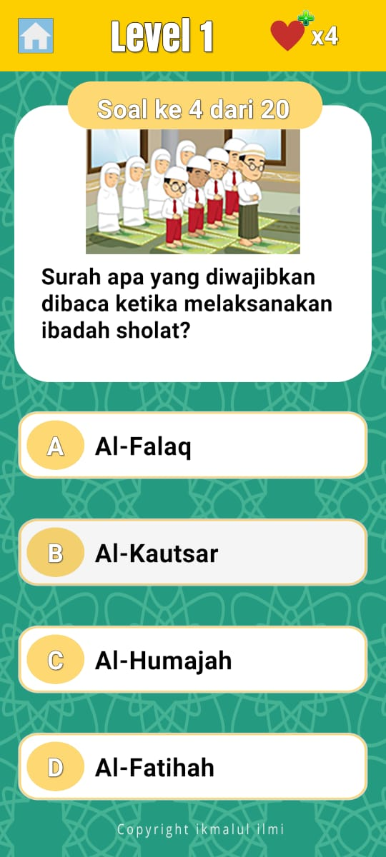

Sumber : **Wajib dibaca pada setiap rakaat shalat** (baik shalat fardhu maupun sunnah) menurut pendapat jumhur ulama (Syafi'i, Maliki, Hanbali).

1. 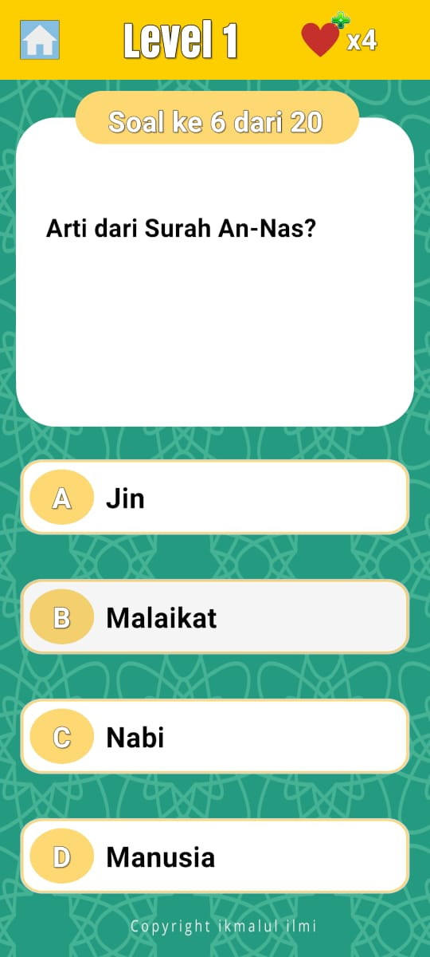

Sumber : Qur`an Surat An-Nas

1. 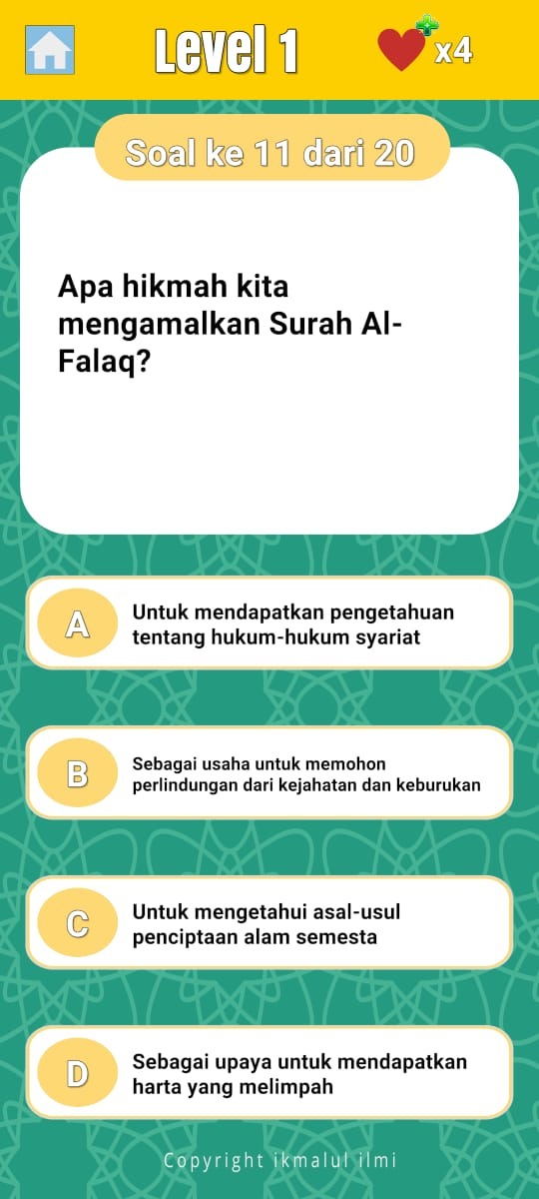

Sumber : **Al-Qur'an**: Surah Al-Falaq (113:1-5)

1. 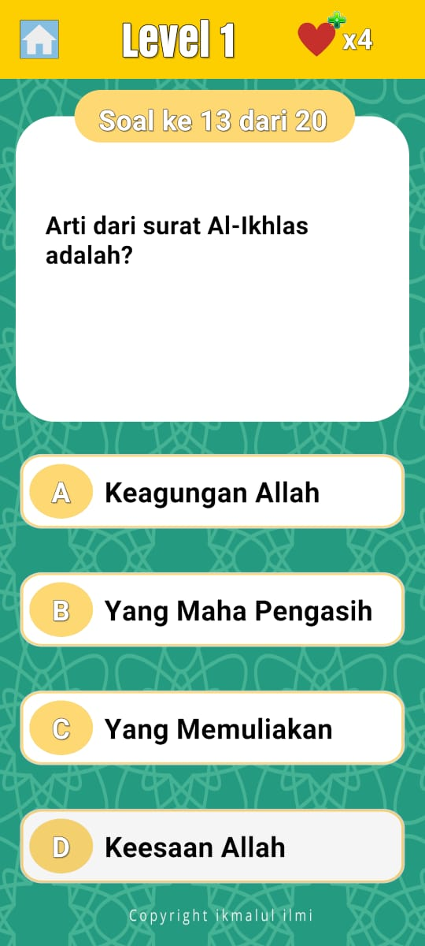

Sumber : Al-Qur`an Surat Al-Ikhlas (1-4)

1. 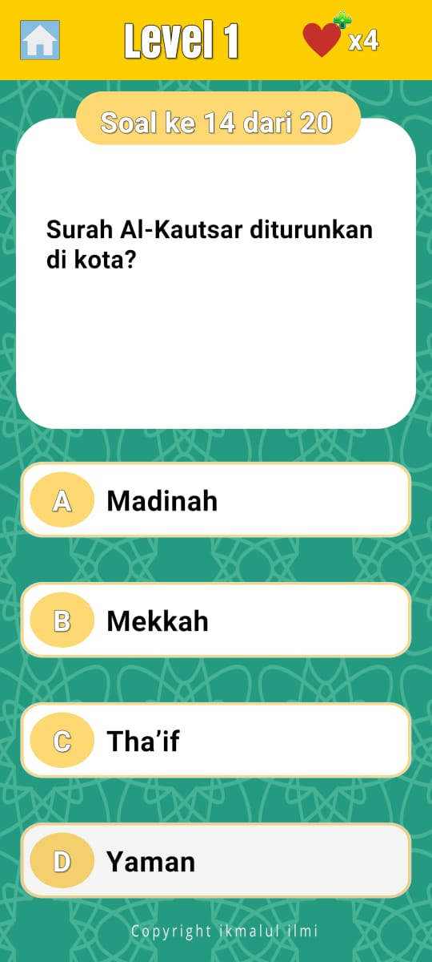

Sumber : Al-Qur`an Surat Al-Kautsar

1. 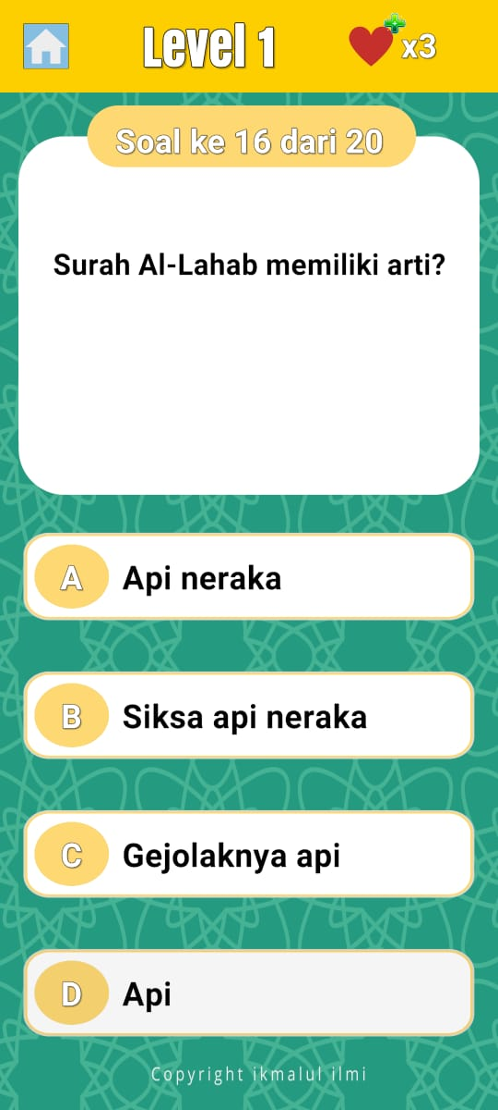

Sumber : Al-Qur`an Surat Al-Lahab

1. 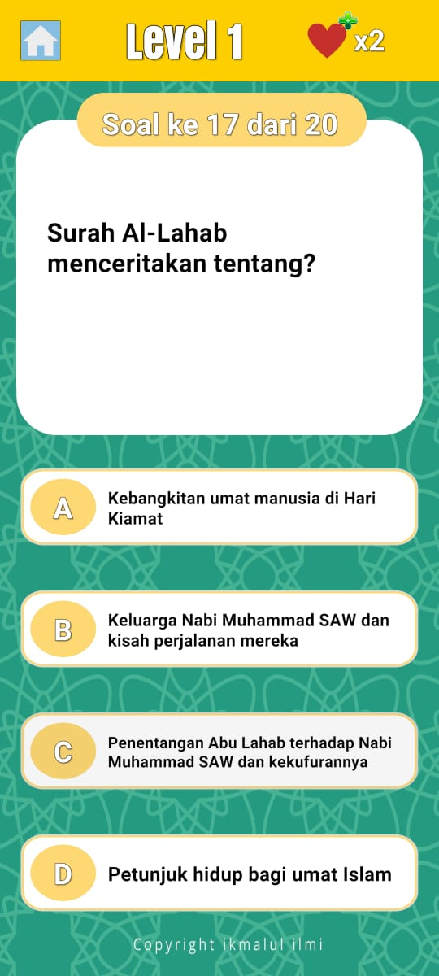

Sumber : Al-Qur`an Surat Al-Lahab

1. 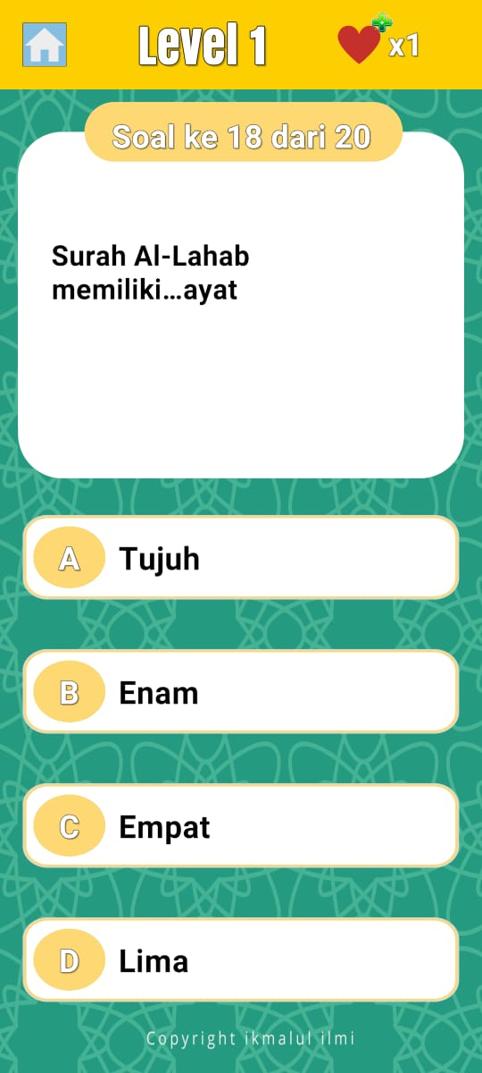

Sumber : Al-Qur`an Surat Al-Lahab

1. 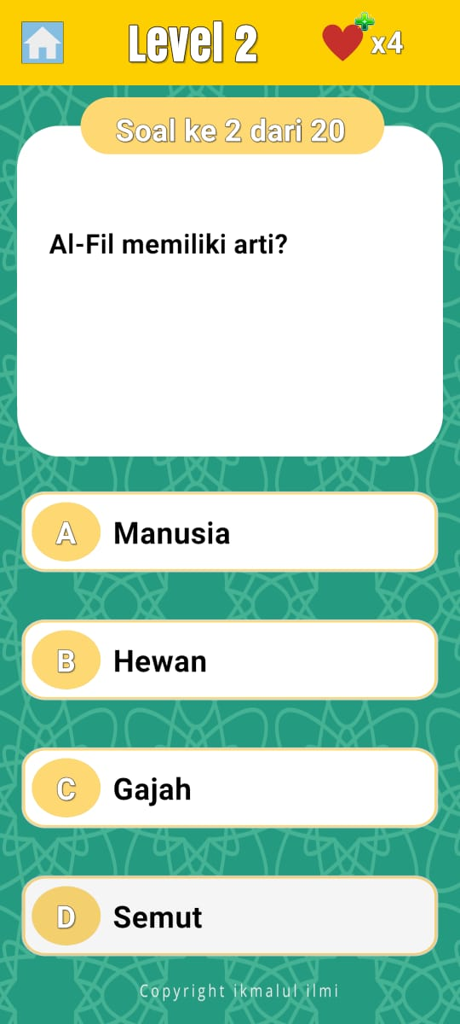

Sumber : Al-Qur`an Surat Al-Fil

1. 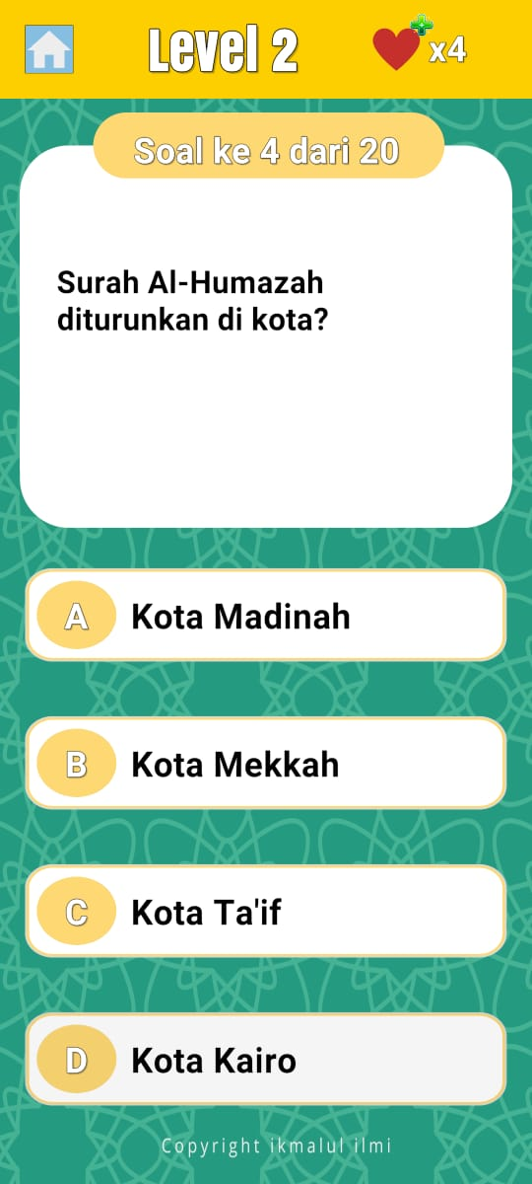

Sumber : Al-Qur`an Surat Al-Humazah

1. 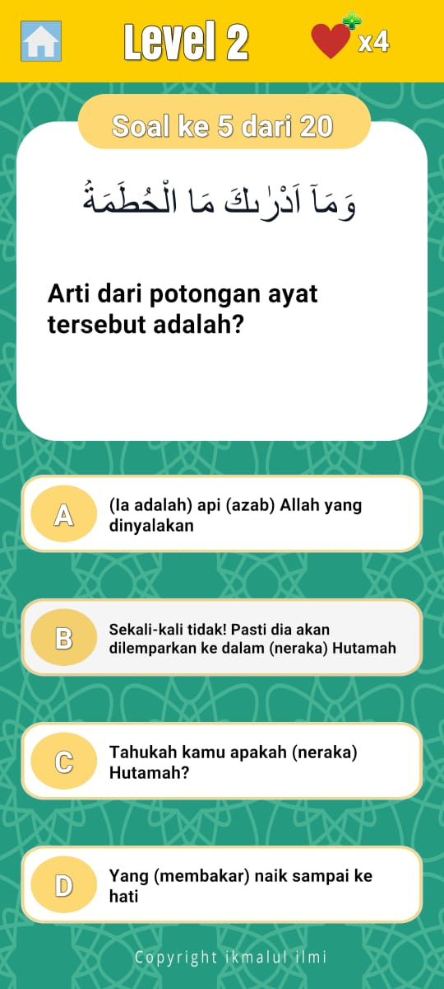

Sumber : Al-Qur`an Surat Al-Humazah

1. 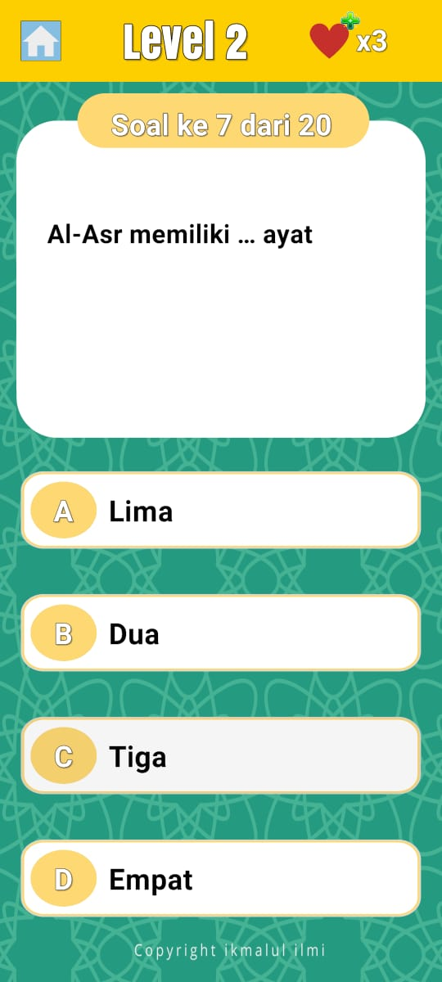

Sumber : Al-Qur`an Surat Al-Asr

1. 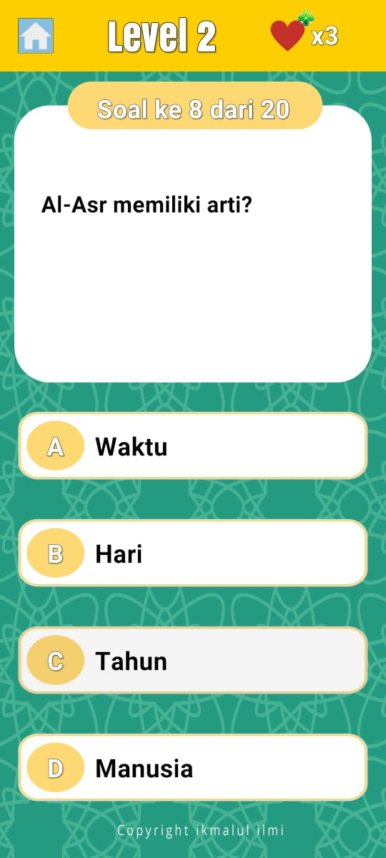

Sumber : Al-Qur`an Surat Al-Asr

1. 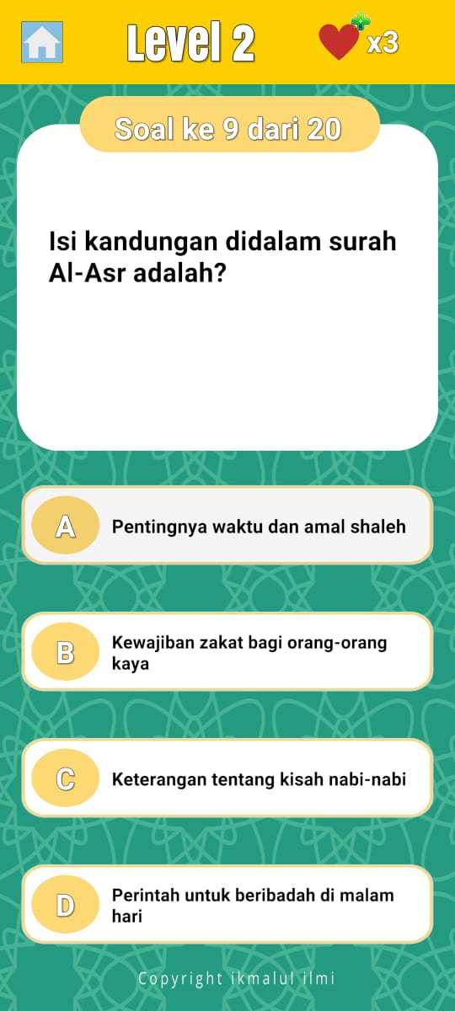

Sumber : Al-Qur`an Surat Al-Asr

1. 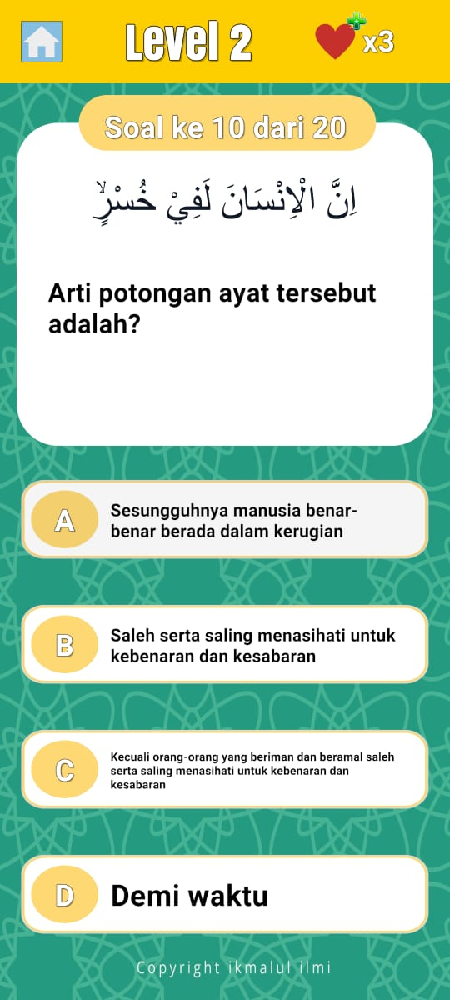

Sumber : Al-Qur`an Surat Al-Asr

1. 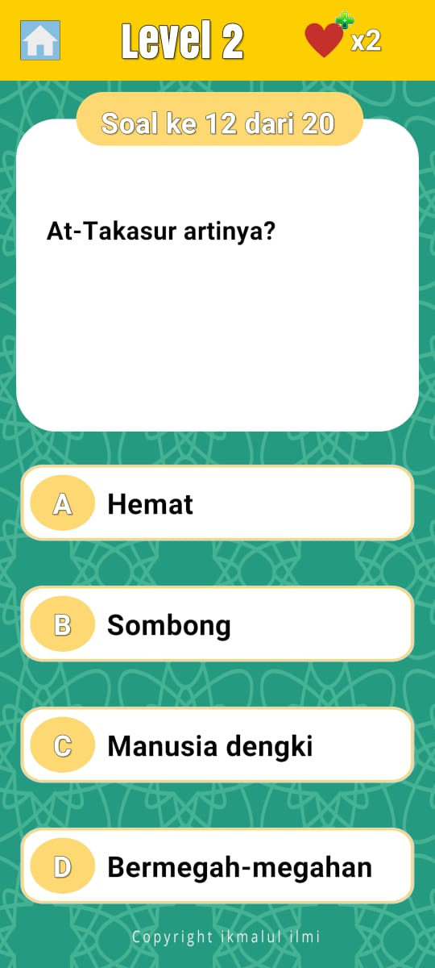

Sumber : Al-Qur`an Surat At-Takasur

1. 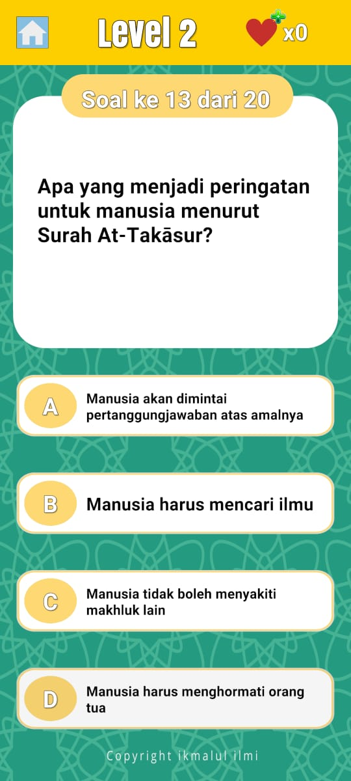

Sumber : Al-Qur`an Surat At-Takasur

1. 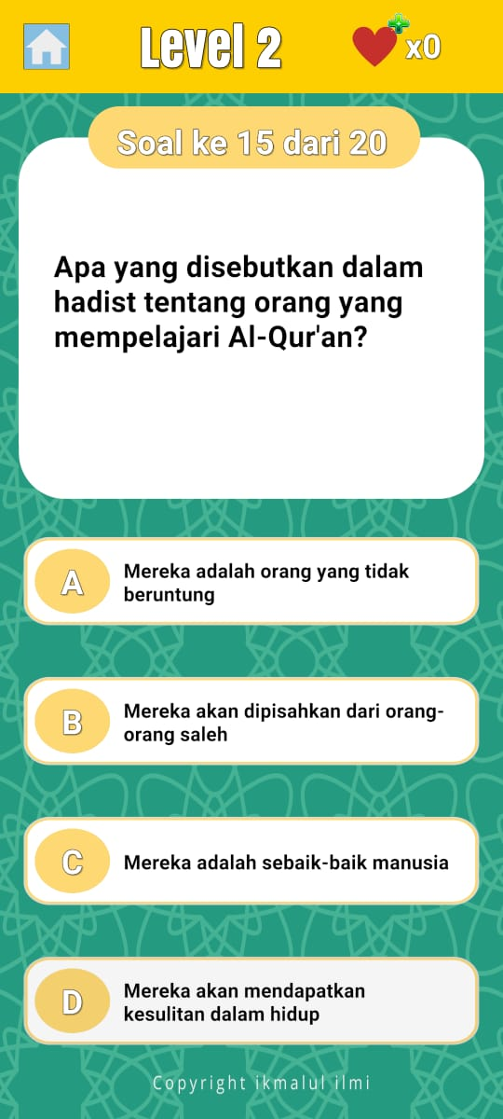

Sumber : **خَيْرُكُمْ مَنْ تَعَلَّمَ الْقُرْآنَ وَعَلَّمَهُ**  
"Sebaik-baik kalian adalah orang yang mempelajari Al-Qur'an dan mengajarkannya."  
**(HR. Bukhari no. 5027, Abu Daud no. 1452, Tirmidzi no. 2909)**

1. 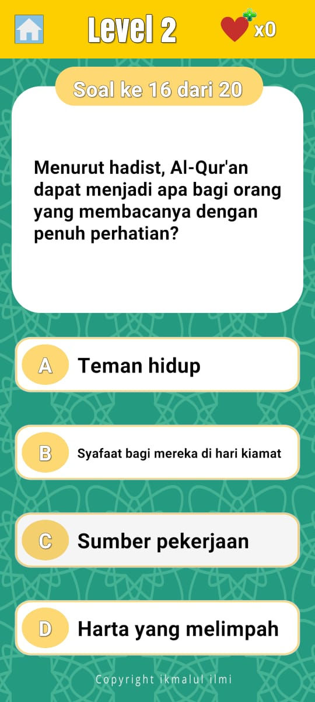

Sumber : **(Hadist Riwayat Muslim no. 804)**

1. 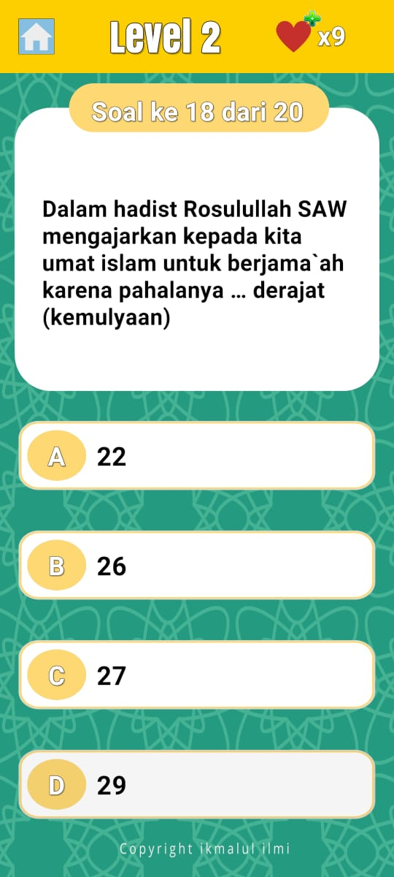

Sumber : **(Hadist Riwayat Bukhari no. 645, Muslim no. 650)**